***Игры с красками***

Для проведения игры потребуются: акварельные краски, кисточки, пять прозрачных пластиковых стаканов (в дальнейшем количество стаканов может быть любым). Стаканы расставляются в ряд на столе и наполняются водой. Затем в них поочередно разводятся краски разных цветов. Обычно ребенок заворожено следит за тем, как «облачко» краски постепенно растворяется в воде. Можно разнообразить эффект и в следующем стакане развести краску быстро, помешивая кисточкой, - ребенок своей реакцией даст вам понять, какой из способов ему больше нравится. В этой игре ребенок довольно быстро может проявить желание более активно участвовать в происходящем – начинает заказывать следующую краску или выхватывает кисточку и принимается действовать самостоятельно.

***Игры со светом и тенями.***

***Солнечный зайчик.*** Выбрав момент, когда солнце заглядывает в окно, поймайте с помощью зеркальца лучик и покажите ребенку, как солнечный зайчик прыгает по стене, по потолку, со стены на диван. Возможно, ему захочется дотронуться до светового пятна. В таком случае, не спеша, отодвигайте луч в сторону, предложите ему поймать убегающего зайчика. Тени на стене. Вечером, когда стемнеет, включите настольную лампу и направьте ее свет на стену. При помощи кистей рук, различных предметов и игрушек вы получите на стене тень лающей собаки, летящей птицы.

***Театр теней.*** Можно придумать несложный сюжет и организовать «театр теней», используя при этом приготовленные заранее бумажные фигурки-силуэты.

***Желаю удачи!***

ПСИХОЛОГ РЕКОМЕНДУЕТ

***В игры играем – речь развиваем.***

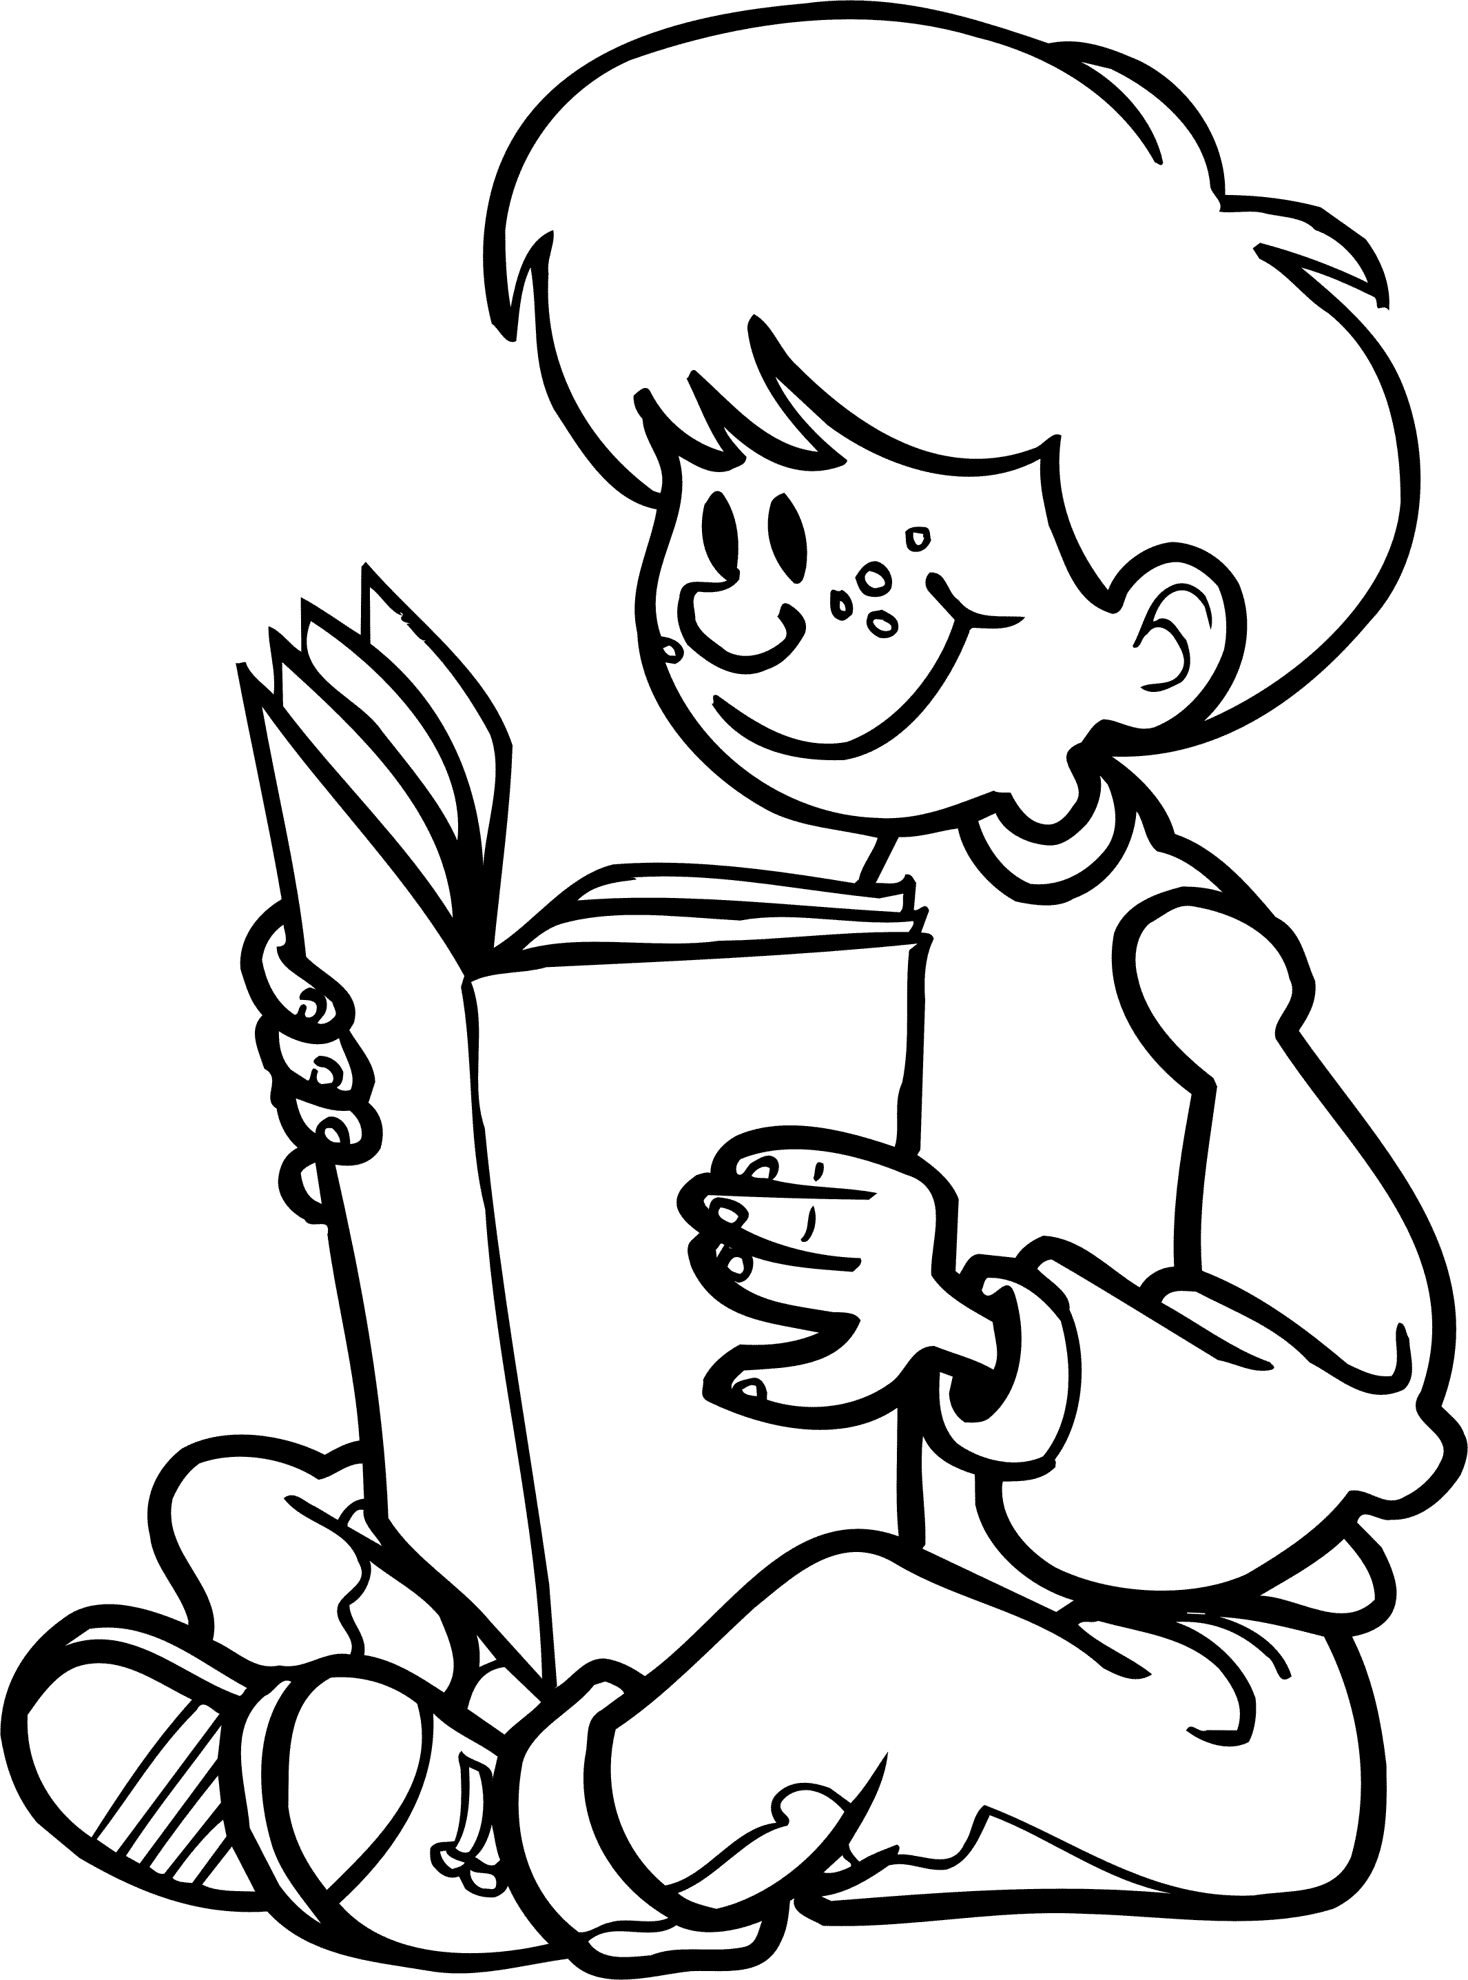

Уважаемые родители!

Развитие активной подражательной речевой деятельности очень сложный процесс, так как часто дети со сложными нарушениями отказываются от выполнения упражнений, проговаривания звуков, слов, слогов. Для ребенка все должно происходить в игре. Не забывайте, что ребенок - это особый мир. И вы не имеете право грубо заставлять, менять его, вы можете только мягко поворачивать, направлять. Необходимо прибегать к всевозможным творческим приёмам. Вот некоторые из них, которые возможно вам пригодятся.

***Кнопочки.***

Ребенок проговаривает слог (слово) с автоматизируемым звуком, нажимая пальчиком на "кнопочку" (нарисованный кружок, квадрат, рыбку, цветок и т.д.). Сколько кнопочек - столько повторов.

***Песочные часы.***

Ребенок проговаривает речевой материал, пока течет песок в часах (1 или 3 минуты).

***Колокольчик.***

Ребенок проговаривает речевой материал с отрабатываемым звуком. Взрослый оценивает правильное произношение звоном колокольчика.

***Шарик.***

Во время произнесения слова дети перекладывают (передают из рук в руки) шарик от пинг-понга, мячик.

***Волшебная веревочка.***

Ребенок наматывает веревочку (ленточку) на пальчик, проговаривая звук, слог, слово, предложения, чистоговорки.

***Лабиринт.***

По нарисованному лабиринту (дорожке) ребенок проводит пальчиком, проговаривая звук, слог, слово, предложения, чистоговорки.

***Заборчик.***

Дети рисуют вертикальные палочки с одновременным проговариванием слогов, слов.

***Дорожка.***

Дети рисуют или выкладывают поочередно вертикальные и горизонтальные палочки с одновременным произнесением двух заданных слов.

***Узоры.***

Ребенок рисует (выкладывает) чередующиеся фигурки с одновременным произнесением слов. Каждая фигурка обозначает слово.

***Су-джок.***

Ребенок прокатывает ребристое колечко по пальчику, отрабатывая речевой материал.

***Пирамидка.***

Ребенок нанизывает колечки на стержень пирамидки, проговаривая слоговые ряды, слова.

***Часики.***

Ребенок проговаривает слово, предложение столько раз, сколько показывает стрелка на часиках.

***Бусы.***

Ребенок перебирает крупные бусины, пластмассовые шарики, нанизанные на леску, проговаривая речевой материал.